2.1 可行性研究的任务
一、可行性研究的任务是用最小的代价、在尽可能短的时间内确定问题是否能够解决。
在澄清了问题定义之后，分析员首先应该导出系统的逻辑模型，然后从系统逻辑模型出发，探索出若干种可供选择的主要解法（即系统实现方案）。
最后仔细研究每种解法的可行性。
实例讲评1：两个整数乘法。
解法[1]
unsigned a,b,c;
c=a*b;可能存在溢出问题！
解法[3]
unsigned a,b;
long int c
c=a*b;不存在溢出问题！ 但不合理！
解法[2]
unsigned a,b
int c;
c=a*b;不会存在溢出问题！
二、可行性应该从下述几方面进行：
- 技术可行性：指使用现有的技术能否完成这个项目，度量一个特定技术信息系统解决方案的实用性及技术资源的可用性。
开发风险分析：最新技术成熟度等。
资源分析：人力消耗、财力消耗、时间消耗等。
相关技术的发展（现有技术能否实现新系统，技术难点、建议采用技术的先进性）
（2）经济可行性：指通过对软件开发项目进行成本/效益估计，以确定软件系统可能带来的经济效益能否超过研制和维护此系统所需的费用。度量系统解决方案的性能价格比。
成本/效益分析：有形成本、效益/无形成本、效益
价值和成本的关系：质量与价值、成本的关系/价值/成本的均衡
（3）社会因素的考虑：软件开发是否会侵犯他人、集体或国家的利益，是否违反国家的法律并可能由此而承担法律责任。
（4）操作可行性
用户使用可能性：公共汽车非接触式感应卡用输入密码或指纹来代替。
时间进度可行性
组织和文化上的可行性
（5）抉择 实质是：一次简化的、高层次的、抽象的分析和设计过程！
实例讲评2 ：“求一元二次方程的解“ 可行性。
问题定义：这是一个简单的数学问题。系统要求不高，简单。
技术上分析：能，简单
经济上分析：略
社会效益上分析：略
操作上：键盘、鼠标、语音提示、触摸屏等
技术可行性方面的问题：
此方程可以根据判别式b2-4ac的值来确定方程根的情况，即： b2-4ac>0 时有两个不等实根； b2-4ac=0时有相等的两个实根； b2-4ac<0时有共轭复数根。
a,b,c取值(unsigned,int,long int,float)类型影响求解过程和求解算法。
实例讲评3:系统开发和每年运行费用举例
1.系统开发费用（一次）
2名系统分析员(450小时/名,45美元/小时) $40,500
5名系统开发人员(275小时/名,36美元/小时) $49,500
1名数据库管理员(30小时/名,42美元/小时) $1,260
2名技术写作者(120小时/名,25美元/小时) $6,000
1名秘书(160小时/名,15美元/小时) $2,400
1名数据通讯专家(60小时/名,42美元/小时) $2,400
2名在转换期间数据输入人员(40小时/名,12美元/小时)$49,500
2.培训：
三天的开发人员内部培训课程$7,000
30个用户，三天的内部培训课程$10,000
3.物资：
复印$500
磁盘、纸张等消耗品$650
购买硬件、软件：
20台工作站Windows软件$1,000
20台工作站内存升级$8,000
网络软件$17,500
20台工作站办公软件产品$20,000
系统开发总费用$161,670
年运行费用（每年）
人员：
维护程序员/分析员(250小时/年,42美元/小时) $10,500
网络管理员(300小时/年,50美元/小时) $15,000
购买硬件、软件升级：
硬件$5,000
软件$6,000
物资和杂项$3,500
每年总运行费用$40,000
(1)明确目的[1]确定问题是否能够解决；[2]是否值得解决！
(2)确定内容[1]问题定义：明确系统目标、规模和约束条件[2]导出系统逻辑模型：系统流程图、数据流图等[3]提供可选解决方案[4]可行性(内涵)分析：技术/经济/操作/维护分析等等；[5]每个方案的粗略进度；[6]方案选择建议。
(3)可行性研究成本：5%～10%。
2.2问题定义
一、问题定义的内容：明确问题的背景；开发系统的现状；开发的理由和条件；开发系统的问题总体要求、问题的性质、类型范围；要实现的目标；功能规模；
换个角度讲可行性研究的任务！
实现目标的方案；开发的条件；环境要求等等；然后写出问题定义报告（或称系统定义报
告），以供可行性分析阶段使用。
二、问题定义的步骤
在问题定义阶段，系统分析员要深入现场，阅读用户写的书面报告、听取用户对开发系统的要求、调查开发系统的背景理由。
要与用户负责人反复讨论，以澄清模糊的地方、改正不正确的地方。
最后写出双方都满意的问题定义报告，并确定双方是否可进行深入系统可行性研究的意向。
2.3 可行性研究过程
（1）复查系统规模和目标：复查定义阶段的报告书，清晰限制和约束：目标、规模、全部约束；
（2）研究目前正在使用的系统:[1]分析已有或相关系统技术和应用现状：找问题/总体上[2]分析系统的技术文档和使用手册：了解问题、挖掘问题/微观上[3]实地考察现有系统：what/why/how[4]重点在于“能做什么”，而不是“如何做什么”。即：只关心高层系统流程图
（3）导出新系统的高层逻辑模型现有的物理系统〉〉〉现有系统的逻辑模型〉〉〉目标系统的逻辑模型〉〉〉新的物理系统
（4）重新定义问题[1]以数据流图、数据字典为基础[2]需要得到用户的认可，避免疏漏、误解[3]这是一个循环过程，直到完全符合系统要求
（5）导出和评价供选择的方案[1]从技术角度解决的不同方案：eg1：控件和程序；eg2：中断与查询[2]从操作方面的可行性：管理习惯、行为习惯、人员素质等；[3]从经济方面的可行性：开发成本/运行成本/开支变化等[4]确定进度表
（6）推荐方案和行动方针 分析员给出结论〉〉给出理由
（7）草拟开发计划[1]进度表；[2]人力资源：系统分析员、程序员、资料员等；[3]设备资源等。
（8）书写文档、提交审查
2.4 系统流程图
系统流程图是描绘物理系统的传统工具，它的基本思想是用图形符号以黑盒子形式描绘系统里面的每一个部件（程序、文件、数据库、表格、人工过程等）。
尽管系统流程图使用的某些符号和程序流程图所用的符号相同，但系统流程图表达的是信息在系统中各个部件之间流动的情况，而不是对信息进行加工处理的控制过程。
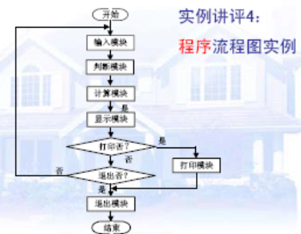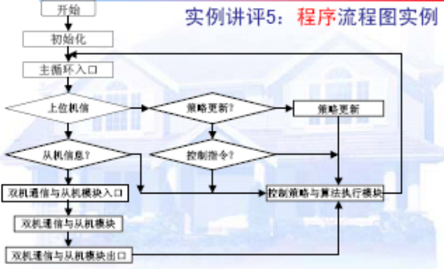
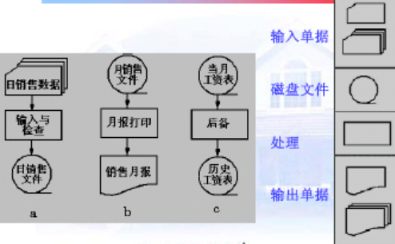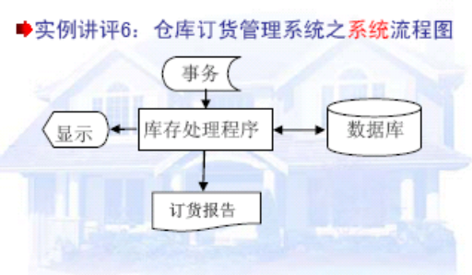

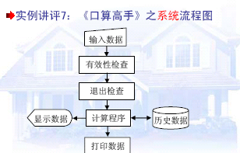
2.5 数据流图
数据流图:描绘系统的逻辑模型，图中没有任何具体的物理元素，只是描绘信息在系统中流动和处理的情况。
- 符号：四种基本符号：正方形：源点或终点；圆角矩形：处理；开口矩形：数据存储；箭头：流动方向。
- 注意：[1]程序流程图与数据流图的区别。数据流图描绘所有可能，而不应该描绘出现某个数据流的条件。[2]基本要点是要回答“作什么”，而不是“怎样作”
（3）注意事项：[1]合理细化；[2]分层细化时必须保持信息的连续性；[3]注意处理的编号。
(4)命名：直接影响到数据流图的可理解性。[1]为数据流/数据存储命名：代表整个数据流内容/切忌空洞/必要时考虑重新分解；[2]为处理命名：先数据流，后处理/代表整个功能/及物动词+宾语/一般只包含一个动词/必要时考虑重新分解；
2.6 成本/效益分析
- 成本/效益分析的目的，是从经济角度评价开发一个新项目是否可行、是否划算，从而帮助使用部门的负责人正确地作出是否投资于这项开发的决定。
- 成本估计
代码行技术：通常先根据经验和历史数据来估计实现一个功能所需要的源程序行数，然后用每行代码的平均成本乘以行数就可以确定软件的成本。
任务分解技术：首先把软件开发工程分解为若干个相对独立的任务，再分别估计每个单独的开发任务的成本，最后累加起来得出软件开发工程的总成本。估计每个任务的成本时，通常先估计完成该项任务所需要使用的人力（以人月为单位），再乘以每人每月的平均工资而得出每个任务的成本。划分任务时最常用的办法是按开发阶段进行。
三、度量效益的方法
货币的时间价值
货币的时间价值通常用利率的形式表示。假设年利率为i，如果现在存入P元，则n年后可以得到的钱数为： F＝P×(1十i)n
这也就是P元钱在n年后的价值。反之，如果n年后能收入F元钱，那么这些钱的现在的价值是：P＝F÷ (1十i)n
投资回收期：所谓投资回收期就是使累计的经济效益等于最初投资所需要的时间。显然，投资回收期越短就能越快获得利润，这项工程也就越值得投资。
纯收入：纯收入就是在整个生命周期之内系统累计经济效益（折合成现在值）与投资之差。这相当于比较投资开发一个软件系统和把钱存在银行中（或贷给其他企业）这两种方案的优劣。
2.7 可行性研究报告书写
一、国家标准：包括8部分[1] 引言；[2]可行性研究的前提；[3]对现有系统的分析；[4]所建议的系统；[5]可选择的其他系统方案；[6]投资及效益分析；[7]社会因素方面的可行性；[8]结论说明：[1]一定涵盖主要部分；[2]不一定包含所有内容；[3]注意格式。
可行性研究报告的一般格式GB8567-88
文档书写与编制模板
2.8 系统流程图(练习)
练习1：试编写《通用串口调试软件》可行性研究报告
练习2：试编写《口算高手》软件可行性研究报告
练习3：试绘制《宿舍用电计算机管理系统软件》系统流程图
练习4：试绘制《军备仓库综合管理系统》系统流程图
__

